
Nuestra misión: “ Formar hombres y mujeres Cristianos , Nobles y Capaces ”

Curso: 7° básico

Asignatura: Ciencias Naturales

Clase: 3 – Aplicación de Conceptos

Instructivo:
- Desarrolle la guía con apoyo de su cuaderno, texto del alumno u otro apoyo
- NO ES necesario enviar la prueba contestada al correo (examenbiologia2015@gmail.com) puede crear una hoja de respuesta y esa devolver al correo
- Las respuesta serán recibidas hasta el miércoles 8 de abril a las 23:00 horas

Contenido: Los tipos de Sustancias (compuestos y Mezclas)


Departamento de Matemática y Ciencias
Prof. Patricia Olivares
GUÍA CON NOTA MEZCLAS Y COMPUESTOS

Nombre: ________________________________________________ Curso: 7° básico _____
- Marque la alternativa correcta, SOLO UNA ES LA CORRECTA:

      - La forma más conveniente de separar una mezcla homogénea líquido-líquido es:
- Fusión. d) Decantación.
- Filtración. e) Destilación
- Tamizado.

- Cuando dos o más elementos se combinan, forman:
- Elementos d) materia
- Compuestos e) átomos
- Mezclas

- Cuál de los siguientes ejemplos son mezclas:
- Vinagre, sal,
- Bebida, leche
- Aire, agua, sal
- Chocolate, glucosa
- Azúcar, jugo

- Cuál de los siguientes ejemplos es un compuesto:
- Sal d) Agua
- Dióxido de carbono e) todas
- agua oxigenada

- Una característica de los compuestos es:
- Forman una nueva sustancia
- Se representan a través de fórmulas
- Los elementos que los forman pierden sus propiedades
- Sus componentes no se pueden separar
- Todas son correctas

- De las siguientes afirmaciones ¿cuál corresponde a una mezcla?:
- Están formados por dos o más elementos
- Sus componentes no se pueden separar
- No tiene fórmula química
- Forman una nueva sustancia o materia
- Todas son correctas

- Al comparar un compuesto con un elemento, es correcto afirmar que:
- Los compuestos pueden separarse sólo por medios químicos
- Están formados por un solo tipo de átomo
- Un ejemplo de elemento es el agua
- I d) I, II
- II e) I, II, III
- III

- ¿Cómo se llama el componente de una disolución que está en mayor proporción?
- Mezcla d) solvente
- Compuesto e) ninguna es correcta
- Soluto

- Qué nombre reciben las mezclas cuyos componentes se aprecian a simple vista:
- Homogéneas d) compuestos
- Heterogéneas e) elementos
- Solubles

- ¿Cómo se llaman las mezclas cuyos componentes no se aprecian a simple vista?
- Homogéneas d) compuestos
- Heterogéneas e) elementos
- Soluciones

- Qué otro nombre reciben las mezclas homogéneas:
- Homogéneas d) compuestos
- Heterogéneas e) átomos
- Soluciones

- Diga si es verdadero (V) o falso (F):
- ______ Los componentes de una mezcla no reaccionan entre sí, y siguen manteniendo sus propiedades características.
- ______ Una mezcla está formada por varios elementos químicos
- ______ Cuando se hace una mezcla sus componentes no pierden sus propiedades características
- ______ La materia se clasifican en mezclas y sustancias puras
- ______ Las mezclas son combinaciones de sustancias puras en proporciones variables
- ______ Las sustancias puras son los compuestos, los elementos y las mezclas
- ______ Las mezclas se clasifican en homogéneas y heterogéneas
- ______ Las mezclas se separan en sus componentes a través de procesos químicos
- ______ Los compuestos se separan en sus componentes a través de procesos físicos
- ______ Los compuestos químicos se representan por fórmulas químicas que indican su composición química
- ______ En una mezcla la estructura de cada sustancia cambia y por ende, cambian sus propiedades
- ______ La destilación y el tamizado son procedimientos para separar mezclas
- ______ El mejor método para separar dos sólidos, de un mezcla, es el tamizado
- ______ Si se quieren separa un sólido de un líquido, en una mezcla, el mejor método es la ebullición
- ______ La filtración es un método químico para separar compuestos

- Señale en cada figura si corresponde a una sustancia pura o mezcla

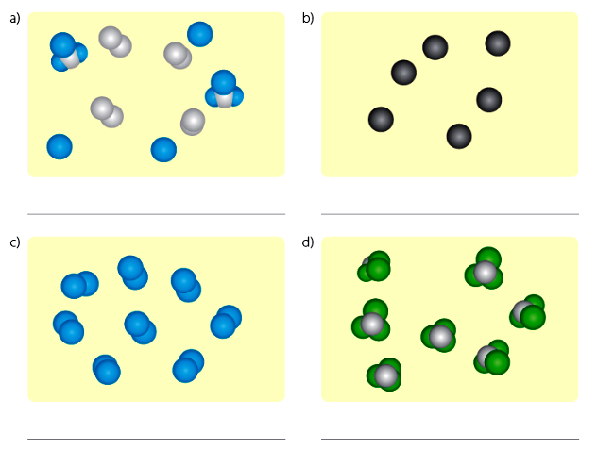

- En la sopa de letras encuentra los conceptos relacionados con la materia. Cuidado: hay palabras que son distractores ya que ni están relacionados con la materia, esas no valen.

